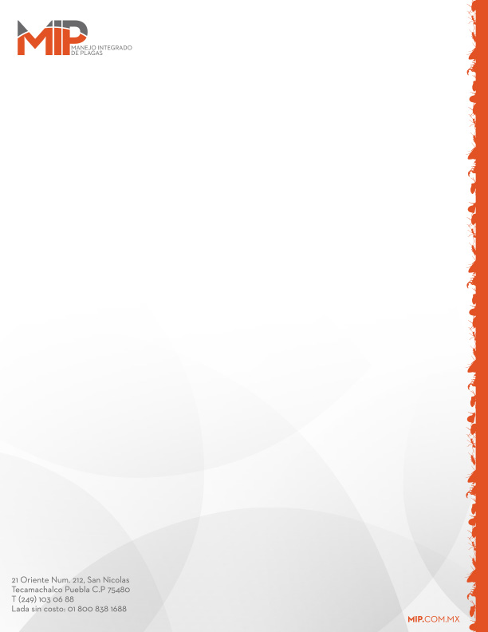**MAQUINARIA**

**TERMONEBULIZADORA**

Este equipo produce una niebla en forma termodinámica que garantiza una excelente efectividad y penetración. Con una dosis mínima, se obtiene un óptimo grado de eficiencia y cobertura.

Sus boquillas de diferente tamaño, permiten trabajar tanto en la técnica de UBV – Ultra-Bajo Volumen, como en BV- Bajo Volumen.

El equipo termo-nebulizador funciona mediante gasolina y opera según el principio SWING FOG.

En la cámara de combustión, se enciende la mezcla de gasolina/aire, que genera oscilaciones de escape a unos 90 ciclos por segundo.

Al final del tubo resonador se inyecta la mezcla nebulizante al torrente de aire que sale a alta velocidad, pulverizándola en finísimas gotas de aerosol, formando una densa niebla, liviana y flotante.

El transporte de mezcla de gasolina, se efectúa mediante presión en los depósitos. EL sistema no tiene piezas mecánicas movibles, por lo que no hay desgaste. Sólo para el arranque, se requiere de energía eléctrica, generada por baterías secas estándar.

El alto rendimiento de la cámara de combustión de más de 25 HP, permite una aplicación de mezclas nebulizantes oleosas o acuosas en un espectro de gotas comparativamente efectivo.

**ASPERSOR**

Es un equipo de presión constante, manual o automático, que tiene la ventaja de que la aplicación es dirigida y así es posible regular el grosor de la gota, cuyo diámetro variará de 100-250 micras (aspersión fina) a las 400 en adelante (aspersión gruesa). Las partículas impelidas permanecerán flotando en el ambiente durante un tiempo prolongado, depositándose paulatinamente en la superficie tratada.

**NEBULIZADOR**

Es un equipo que permite conseguir tamaños de gota de entre 50 a100 micras; así el insecticida permanece más tiempo flotando en el aire, y al depositarse cubre una superficie mayor, aumentando de esta forma su poder de penetración.